RAMPJAAR 1672 – Kwartiersarchief Peelland [8]

Garnizoen ’s-Hertogenbosch
In het kader van garnizoen ’s-Hertogenbosch is van belang kort aandacht te besteden aan de omliggende forten waarvoor met de regelmaat van de klok arbeidskrachten uit de regio werden geronseld om verplicht mee te werken aan de vestingwerken, waarbij vooral de Citadel zelf, de Pettelaarschans, fort Isabella fort Crevecoeur. fort Sint Anthonie en de Orthenschans regelmatig vermeld worden. Zo zijn tijdens het Twaalfjarig Bestand diverse bastions gebouwd waarvan bastion Vught, bastion Baselaar en bastion Sint Anthonie bewaard zijn gebleven met daarnaast nog twee anderen nl. bastion Oranje uit 1634 en uiteraard de Citadel met als ‘spotnaam’ de Papenbril.
In 1672 ging het vooral om het slechten van de diverse forten!

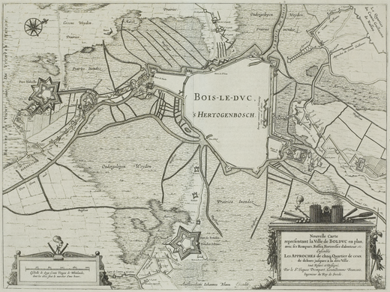
Kaart van ’s-Hertogenbosch tijdens het beleg van 1629 met links fort Isabella en het kleinere fort Sint Antonie en onder de vijfhoek van de Pettelaarschans [Wikimedia Commons]

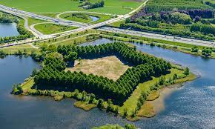
Bovenaanzicht van de huidige situatie aan de Pettelaar

De Pettelaarse Schans of fort Saint Michel was een fort ten zuiden van de stad ’s-Hertogenbosch. Dit fort is gebouwd in 1623 nadat Maurits van Oranje zowel in 1603 als in 1622 de stad probeerde in te nemen. Bij elke aanval lieten de Bosschenaren het moeras rondom de stad onder water lopen of inunderen. Maurits zelf belaagde de stad vanuit een aldaar gelegen hoogte. In 1623 bouwde men de Pettelaarse Schans. Goed zes jaren later zou Frederik Hendrik er toch in slagen de stad in te nemen. Uiteindelijk werd het fort in 1672 bij het begin van de Hollandse Oorlog gesloopt of geslecht om te voorkomen dat de Franse legers het fort zouden innemen. Het was toen al enigszins in verval geraakt en had geen militaire functie meer.
Over de sloop is in het Peellandarchief de nodige informatie terug te vinden.
De gouverneur van ’s-Hertogenbosch, de Heer van Poederoijen Johan Kickpatrick publiceerde op 7 april 1673 een herhaalde oproep tot levering van honderden mannen met schoppen en spaden en karren tot slechting van de Pettelaarschans en maande de kwartierschout van Peelland Crommon om dit snel te regelen. Hij constateerde immers dat diverse dorpen verstek hadden laten gaan. Op 15 april 1673 volgde de aanbesteding van dit werk met aanduiding van welke financiële bijdrage was berekend nl:
de totale kosten i.v.m. het slechten van fort Pettelaar kwam neer op de volgende bedragen: Peelland 4127 gl. Kempenland 2187 gl. Oisterwijk 2798 gl. en Maasland 1206 gl. hetgeen betekende voor de hele Meierij een respectabel bedrag van 10318 gl. Gouverneur Kickpatrick was in 1670 bevorderd van commandant tot gouverneur van ’s-Hertogenbosch. Buiten het feit dat hij bekend stond als anti-papist was hij als gouverneur militair gezien geen krachtfiguur schrijft Gudde en toen in 1672 de oorlog uitbrak bleek de vesting van de stad te beschikken over een onvoldoende garnizoen en ontbrak het aan kanonnen en oorlogsmunitie.

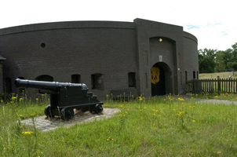
De Orthenschans in beeld

Het Bossche garnizoen was in wezen niet zo geweldig uitgebreid. Er was eerder sprake van een ‘klein garnizoen’. Nadat de Franse maarschalk Turenne in juli Crevecoeur was aangevallen werd meteen besloten om fort Orthen ook te slechten of te ontmantelen en het aldaar aanwezige geschut over te brengen naar de binnenstad. Historicus van Heurn heeft altijd in twijfel getrokken of dat bevel tot slechting van dit verdedigingswerk onmiddellijk uitgevoerd werd, wat hij baseerde op het gegeven dat acht dagen na het nemen van dat besluit er muiterij was uitgebroken op het genoemde verdedigingswerk. Bovendien beargumenteerde hij die opvatting om dat het fort op een kaart uit 1674 nog steeds stond aangegeven, terwijl bij fort Pettelaar uitdrukkelijk stond vermeld ‘gedemoleerd in 1673’. In dezelfde maand juli werd ook het besluit genomen om op basis van defensieredenen de kerk van Orthen af te breken. In het kwartiersarchief spreekt men regelmatig over ‘de hoogten te Orthen’.

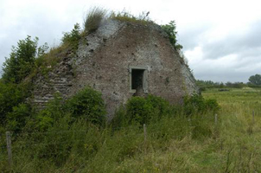
Restant van het verwoeste fort Crevecoeur [wikipedia]

Het voormalige fort Crevecoeur lag op de grens van Holland en Brabant, oostelijk van de plaats waar de Dieze in de Maas uitmondt en ten westen van de oude schans te Empel. Nadat de Fransen in 1672 dit fort tot tweemaal toe tevergeefs hadden opgeëist sloten zij het nauwer in en op 14 juli werd het onder vuur genomen. Op het fort zelf werden meerdere kanonnen stuk geschoten. Nadat men door de palissaden heen was gedrongen werd tot een stormaanval besloten. De Franse troepen bezetten het fort en bleven er overwinteren. Door druk van buitenaf besloten ze toch om Crevecoeur te verlaten. Voor het zover was staken ze de militaire woningen in brand en alle andere gebouwen. Alleen de garnizoenskerk werd gespaard. Met 500 pond buskruit lieten ze het fort de lucht in vliegen en vernielden daarmee een groot deel van de vesting. Uit vrees dat ze zouden terugkeren en zich zouden verschansen achter de wallen gaven de Staten-Generaal opdracht aan de toenmalige gouverneur van de stad om Crevecoeur te slechten. Met Crevecoeur hadden ze ook de aanval geopend op de schans te Engelen.

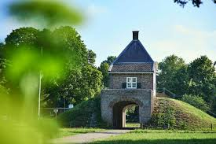
De ingangspartij van fort Isabella beter bekend als de poort uit 1701 met als bijnaam de Puist [wikipedia]

Dit fort is tijdens het Twaalfjarig Bestand [1609-1621] gebouwd. Het heeft die naam te danken aan de voormalige Hertogin Isabella, hertogin van Brabant en dochter van koning Philips II. Het is een regelmatig vijfhoekige schans met vijf bastions. Samen met fort Sint-Anthonie diende het om het zuidelijke gedeelte van de stad Den Bosch te beschermen. Isabella was de grote schans en Sint-Anthonie de kleine schans. In 1623 werd het gedeeltelijk geslecht. Ook wilde men de rivier de Dommel beschermen tegen vijandelijk ingrijpen vanaf het water. In bovenstaande lijst met details wordt duidelijk dat het fort geslecht moest worden, waarvoor veel Meierijenaars in touw zijn geweest op basis van de ordonnanties van gouverneurs en legeroversten.

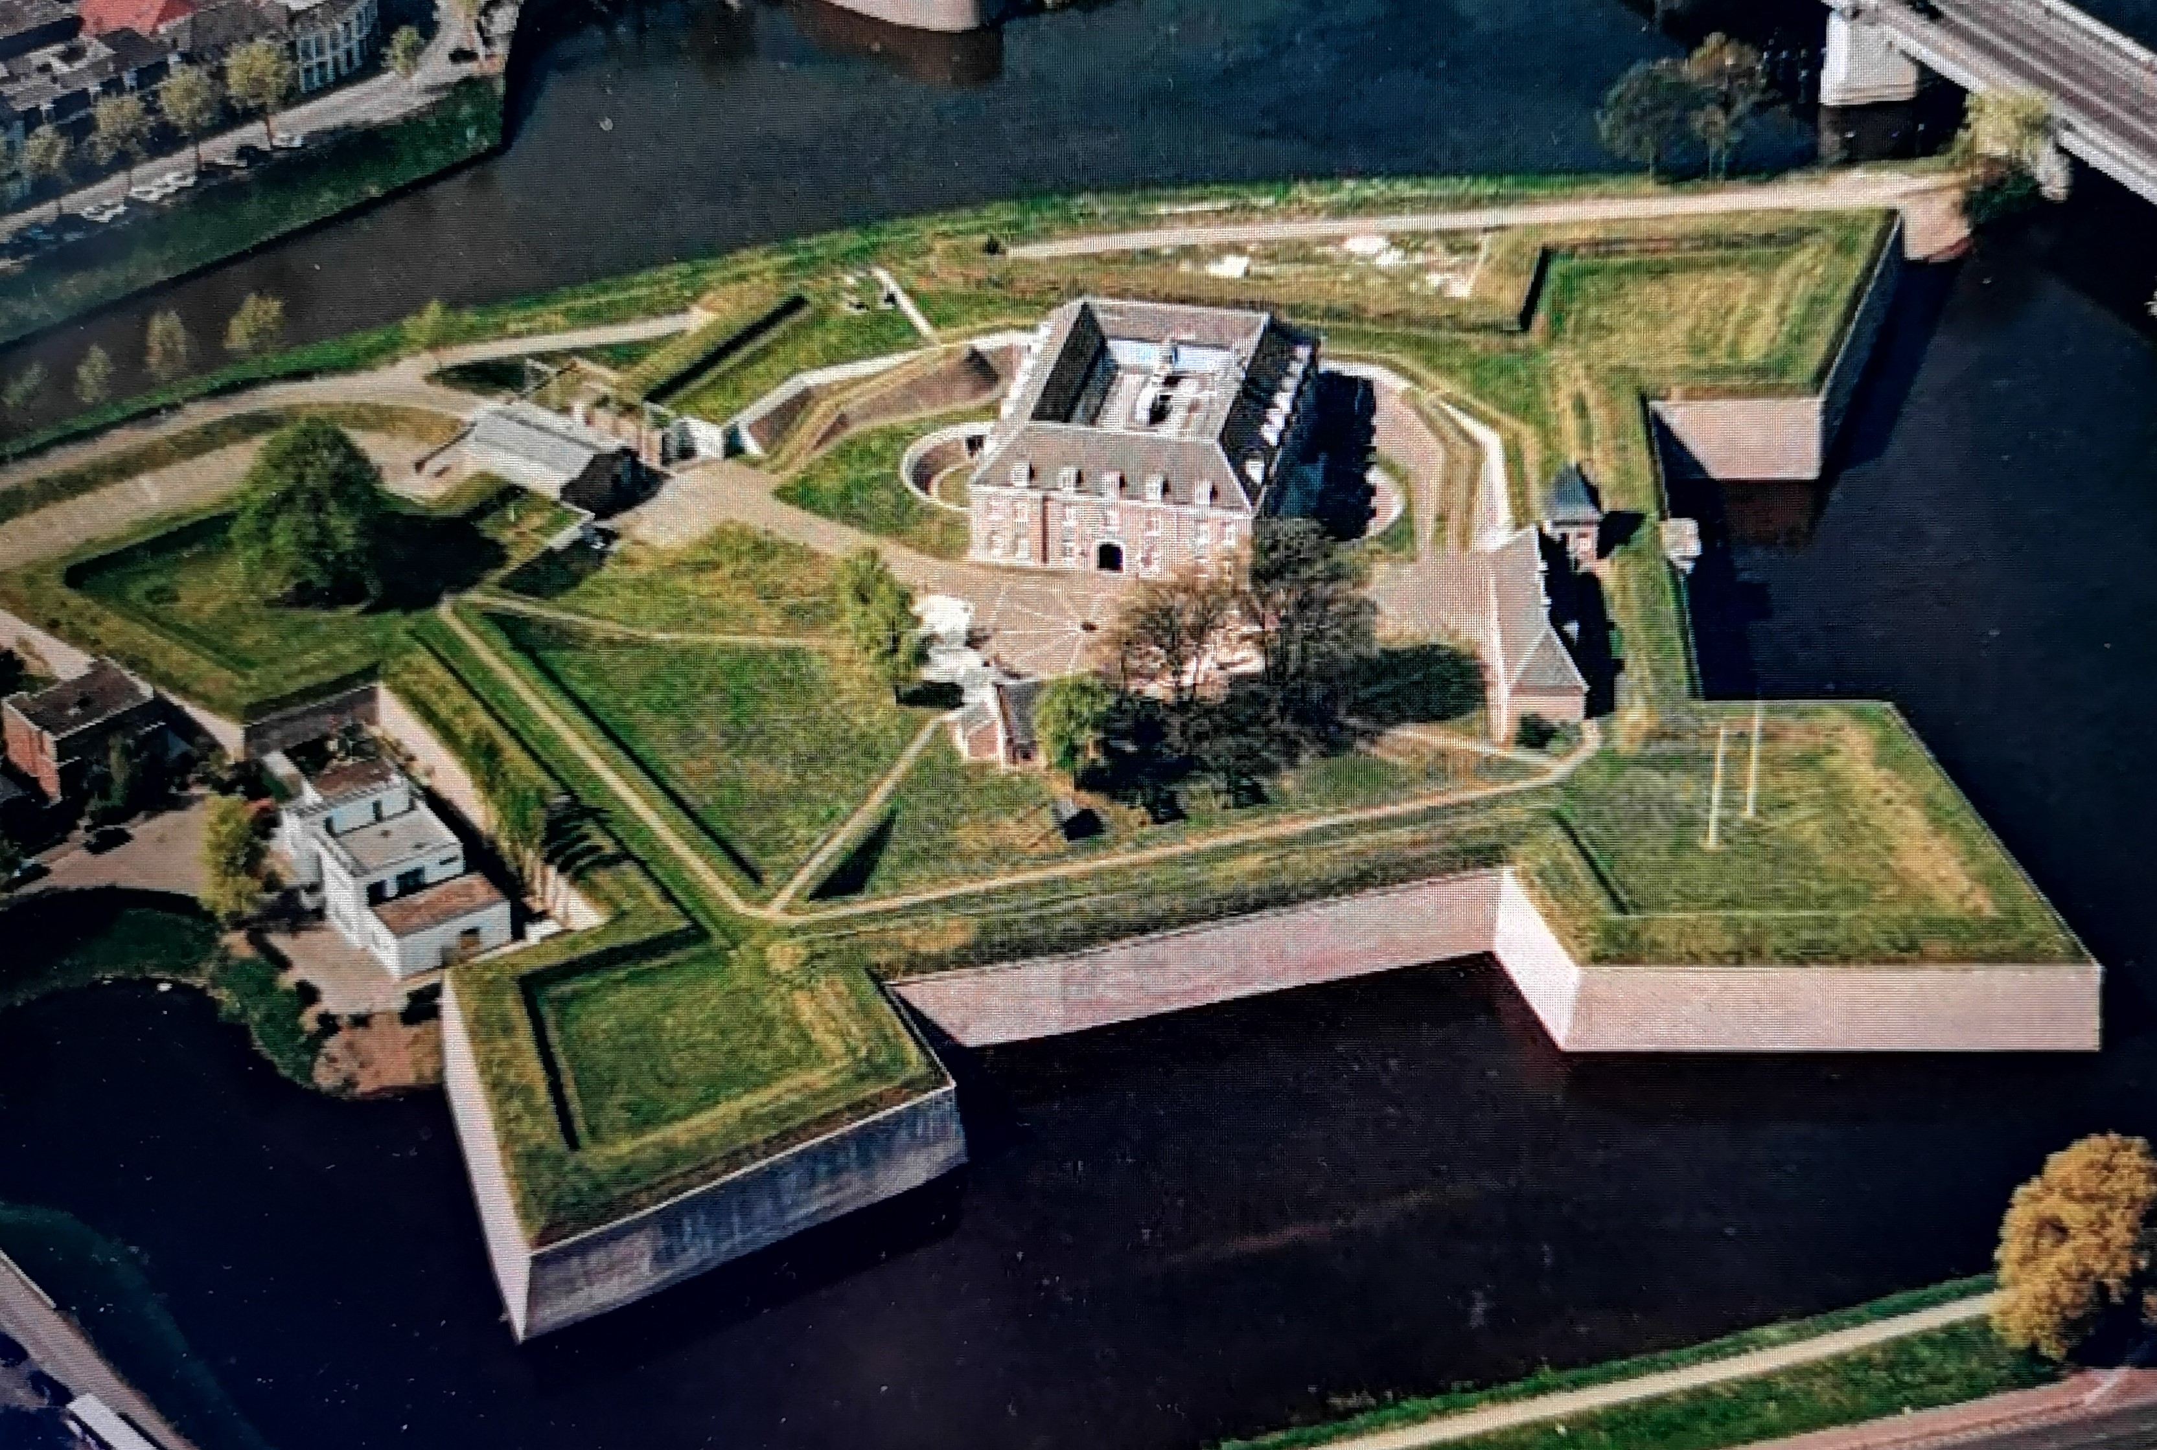
De Citadel waar een van de punten verdwenen is en waar thans het BHIC is gevestigd [prentbriefkaartmodel]

De Citadel is een voormalig fort gelegen aan de Citadellaan. Het is gebouwd tussen 1637 en 1645. In de 14e en 15e eeuw stonden er gewoon huizen zoals dat ook het geval was bij het bastion Orthenpoort, een poort daterend uit de eerste helft van de 14e eeuw. Men is met de bouw van de Citadel begonnen na de inname van de stad in 1629. Het fort kreeg oorspronkelijk de naam van ‘Fort Willem Maria’, vernoemd naar de twee kinderen van Frederik Hendrik die de stad had veroverd op de Spanjaarden. Om het fort een vrij schootsveld te bezorgen werd de wijk Ortheneind gesloopt samen met de Sint Petrus en Pauluskerk. Na 1985 is in het huidige complex het BHIC gevestigd.

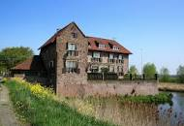
Deze villa uit 1932 is gebouwd op de plek waar eens het fort Sint Anthonie lag aan de Vughterweg destijds in eigendom van architect Hendrik Willem Valk [1883-1973]

De oudste afbeelding van dit fort komt voor op een Spaanse legerkaart uit 1604. Het was een verdedigingswerk met vier bastions. Het was door een brede gracht omgeven en het land was laag afgegraven. Een tweetal bruggen vormden een verbinding met de smalle weg van ’s-Hertogenbosch naar Vught, die tussen de Dommel en de fortgracht naar Vught leidde. Het fort had een verdedigingsfunctie niet alleen ten behoeve van de steenweg maar ook van de waterweg naar de stad nl. de Dommel. Ook op kaarten van Hondius en Prempart staat het fort ingetekend. Het stond bekend als ‘het kleine fort’ dit in tegenstelling van de Isabellaschans die als ‘het groot fort’ bekend stond.

Ter illustratie een serie details uit het kwartierarchief inv.nr.155 met notities uit diverse dorpen om een idee te hebben over wat er zoal speelde in het rampjaar en de periode daarna vooral gericht op de bestaande forten:

arbeiders uit Liempde voor de Isabellaschans, palissaden voor Isabellaschans, arbeiders voor fort Orthen, Peeldorpen strooi, karrendiensten, palissaden, rijspalen en arbeiders op verzoek van de Graaf van Waldeck en ZE Ravenhaupt voor het slechten van fort Orthen en fort Crevecoeur, Schijndel 20 karren voor 4 dagen werk aan de Isabellaschans, levering van 100 stormpalen aan de Isabellaschans, 80 man uit Schijndel gewerkt aan het slechten van de Pettelaarschans, een missive van gouverneur Kickpatrick over de aanbesteding van het werk op de Pettelaarschans, missive van de gouverneur over het afhouwen van opgaande eikenbomen op gemeijnten en particuliere gronden om daarvan 2880 palissaden te maken voor de Grote of Isabellaschans, in april 1673 vordert de gouverneur 500 manschappen tot slechting van de Isabellaschans, 4 karren voor de Pettelaarschans, 400 bossen gaarden en 400 latbomen, 400 palissaden voor de Grote Schans, 4 karren voor de Orthenschans 8 dagen lang, voor het slechten van de Pettelaarschans 15 manschappen 30 dagen lang, vanuit Erp 300 palissaden voor de Isabellaschans, 375 personen voor het slechten van de Pettelaarschans en 500 palissaden geleverd op de Isabellaschans; het dorp Son heeft latbomen en gaarden geleverd ivm het slechten van de Pettelaarschans, vier mannen hebben 10 dagen gewerkt aan de Vughterschans, Veghel maakt gewag van 400 bossen, 400 latbomen, 400 busselen geerden en 400 palissaden aan de Isabellaschans. voor het slechten van de Pettelaarschans 50 man 36 dagen lang; Sint-Oedenrode meldt: 400 palissaden aan de Pettelaarschans, met 19 karren en 19 laders gewerkt aan de Isabellaschans 61 dagen lang, 36 dagen gewerkt aan het slechten van de hoogten hoogten van Orthen, 600 palissaden getransporteerd naar de Isabellaschans etc. etc. om enige praktijkvoorbeelden te geven!

Kenmerkend is ook de strijd die men voerde met de overheid om remissies gedaan te krijgen in het kader van verpondingen, beden, allerlei belastingen en accijnzen op bestiaal, bezaaide landerijen, oorlogscontributies, konvooien en licenten, het gemaal, de gemene middelen, hoofdgeld, hoorngeld, het klein zegel, de Brabantse landtol, betalingen voor sauvegarden, serviesgelden, kwartierstaxen etc. Al die belastingen drukten immers superzwaar op de economische toestand van elk der dorpen. Ze waren voortdurend onderwerp van gesprek zowel op de reguliere kwartiersvergaderingen als op de bijeenkomsten van afgevaardigden op de Plattelandskamer in het stadhuis van ’s-Hertogenbosch.

In dit verband bewaarde men in het kwartiersarchief een wat merkwaardig document over de bijdrage van het dorpje Sterksel nabij Heeze en Leende, waarbij een geschil werd beschreven tussen de griffier van kwartier Peelland en de abt van de abdij van Averbode.

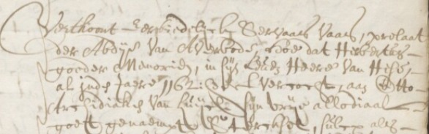

Servaes Vaas de prelaat der abdij van Averbode verklaarde immers hoe dat Herbertus, in zijn leven Heer van Heeze, al in 1162 aan Otto aartsdiaken van Luik verkocht zou hebben zijn vrij en allodiaal goed genaamd Sterksel met al zijn gecultiveerde en ongecultiveerde landerijen weiden hooilanden houtwassen moeren en dit ten behoeve van de abt en het convent van Averbode. Daarna heeft de Hertog van Lotharingen dit in 1220 bevestigd, welke bevestiging nog eens werd herhaald in 1300. De bestaande vijf woningen of pachthoeven zouden gevrijwaard blijven van verpondingen, beden en andere vormen van belastingen zoals men binnen het kwartier van Peelland verplicht was te betalen. Geerloff Suijkers, de rentmeester van Peelland beweerde uitdrukkelijk dat Sterksel verplicht was alle kwartierstaxen te betalen evenals de 28 andere dorpen!

bron: deels informatie op basis van wikipedia; vervolgens het standaardwerk van kapitein C.J. Gudde ‘’s-Hertogenbosch Geschiedenis van vesting en forten’1974’ BHIC toegang 1142 inv.nr. 27 A 18 en ‘Vier eeuwen geschiedenis van het garnizoen ’s-Hertogenbosch’ BHIC toegang 1142 inv.nr. 17 E 21; Kwartiersarchief Peelland toegang 2 de verslagen per dorp uit inv.nrs. 155-159; Mr. J.H. van Heurn ‘Historie der stad en meyerye van ’s-Hertogenbosch deel 3 1648-1729 [Utrecht 1776 heruitgave van 1974]; Creative Commons; KWP inv.nr.155 met praktijkvoorbeelden; KWP 362 over het geschil mbt Sterksel.
PS al mijn gedetailleerde aantekeningen uit het kwartiersarchief zijn inmiddels opgenomen in mijn website henkbeijersarchiefcollectie.nl waarin elk van de Peeldorpen uitgebreid aan bod komt met veel detailinformatie!

